doi: 10.6043/j.issn.0438-0479.201612022
一株新型花生四烯酸生产菌株高山被孢霉LU166的形态调控及维生素培养优化
刘晓婷，杨瑞琪，卢英华，凌雪萍*
（厦门大学化学化工学院，福建 厦门 361005）

摘要：以课题组自主分离并鉴定的一株花生四烯酸（arachidonic acid, ARA）生产菌株，即高山被孢霉 LU166（Mortierella alpina LU166, M. alpina LU166）为研究对象，首先利用凹槽摇瓶培养，较为稳定地控制菌体形态为刺突状小球，这一形态比絮状和大球状更有利于油脂和ARA的积累。在此基础上优化了VB₁、VB₁₂、生物素和泛酸钙等B族维生素的添加对其发酵生产ARA的影响，并复合添加优化后的维生素浓度，最终获得菌体生物量、油脂和ARA产量分别达到24.74，12.66和6.46 g/L，相比对照组分别提高了10%，30%和16%。
关键词：高山被孢霉；花生四烯酸；凹槽；B族维生素
中图分类号：Q 815 文献标志码：A

花生四烯酸（arachidonic acid, ARA）即全顺式二十碳-5,8,11,14-四烯酸，是一种ω-6高级不饱和脂肪酸，具有促进婴幼儿脑部发育、调节神经传导、降低胆固醇等多种重要的生理功能，在膳食营养、医药、化妆品等多领域有广泛应用^{[1]}。传统的ARA主要来源于动物油等^{[2]}，难以满足市场需求，利用微生物发酵法生产ARA具有周期短、不受地域限制等优点，成为当前研究的热点之一，而高山被孢霉（Mortierella alpina）是ARA的优良生产菌株^{[3]}。
丝状真菌在深层发酵过程中存在形态难以控制的难题。受环境和生长条件的影响，高山被孢霉会形成各种不同的菌体形态，如絮状、光滑小球、刺突状小球、松散羽状，甚至成坨。而菌体形态又极大地影响了发酵过程中的传质、溶氧（dissolved oxygen, DO）等参数，从而导致高山被孢霉不同的产油性能^{[4-7]}。因此，控制良好的菌体形态对于高山被孢霉发酵产ARA有重要意义。Park实验室^{[8]}在高山被孢霉的形态学方面做了大量研究工作，发现不仅培养基成分对高山被孢霉形态有较大影响，培养环境如温度、DO等对菌丝生长、菌球成核也有极大的影响。这些研究者普遍认为中空光滑的小球限制了菌体的生长；丝状体会增加培养基的黏度，阻碍传质；刺突状小球为较佳的生产形态，菌球直径为1~2 mm时ARA产量最高^{[4-7]}。高山被孢霉经fatty acid synthesis（FAS）途径合成多不饱和脂肪酸（polyunsaturated fatty acids, PUFAs），途径中脂肪酸脱饱和是一个耗氧过程，因此高山被孢霉产ARA需要一定的高DO环境，而菌球形态随DO的增加不断改变。形态学研究分析认为当环境中DO为10~15 mg/L时，培养基中菌体主要为直径小于1.5 mm菌球和分散菌丝体；DO为20~30 mg/L时，菌体呈1.5~3.5 mm的蓬松状小球；而过高的DO（40~50 mg/L）导致菌球刺突溶解，形成中空光滑小球^{[9]}。
目前，高山被孢霉发酵生产ARA的基础培养条件有较多的研究，主要集中在碳源、氮源的优化^{[10-11]}，钙镁等矿物质对高山被孢霉发酵生产ARA的影响^{[12]}，而维生素对其的影响研究相对较少。任路静^{[13]}等研究发现生物素（维生素B₇）作为乙酰辅酶A（乙酰-CoA）羧化酶的羧基载体，它的添加可以促进裂殖壶菌油脂积累。作为产油微生物，高山被孢霉发酵合成ARA可分为细胞生长阶段和油脂合成阶段^{[14]}，在油脂合成阶段，长链不饱和脂肪酸由乙酰-CoA经FAS途径合成。因此，乙酰-CoA是油脂合成的重要前体，而B族维生素是ARA合成关键酶的辅因子，也是合成乙酰-CoA的前体物。因此，本实验采用凹槽摇瓶和普通平底摇瓶对比，研究不同类型的摇瓶培养对高山被孢霉的形态调控和产ARA的影响，在控制形态的基础上进一步优化了B族维生素对高山被孢霉发酵生产的影响，以期提高高山被孢霉合成ARA的代谢通量。

1材料与方法

1.1材料
M. apina LU166，由厦门大学生物化工研究所及中国微生物菌种保藏中心保藏（CGMCC No.12764）。
PDA固体培养基（g/L）：马铃薯200，葡萄糖20，琼脂20。种子培养基（g/L）：葡萄糖30，酵母粉4，KH₂PO₄ 2，MgSO₄·7H₂O 0.3，pH调至6.0。发酵培养基（g/L）：葡萄糖50，酵母粉8，玉米浆3，KH₂PO₄ 2，谷氨酸1，MgSO₄·7H₂O 0.1，ZnSO₄·7H₂O 0.1，CaCO₃ 0.05，1000×微量元素1 mL，pH调至6.0。其中，1000×微量元素组成（g/L）：MnCl₂·4H₂O 0.8，H₃BO₃ 0.5，FeCl₃·6H₂O 0.2，NiSO₄·6H₂O 0.05，CoC_{l2}·6H₂O 0.005，CuSO₄·5H2O 0.002，放置4℃保存。
凹槽摇瓶：本实验所用凹槽摇瓶由蜀牛GG-17 250 mL 普通平底摇瓶经厦门大学玻璃仪器吹制室加工处理，向内凸起四个1 cm左右的“玻璃挡板”，形状如图1所示。
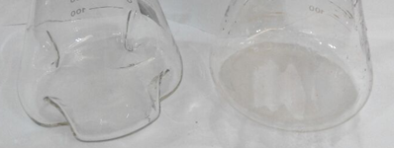
图1 凹槽摇瓶与普通平底摇瓶
Fig.1 The shape of normal and baffled flasks

1.2分析方法

1.2.1菌种鉴定
从实验室保存的霉菌中分离出两株形态类似于高山被孢霉的菌株（菌1、菌2）。菌2采用18S-ITS 设计引物（18S-ITS-F: 5′-GAAGGATCATTCATAATCAA-3′, 18S-ITS-R: 5′-GATTTGAGATCGAGTTTCAA-3′）扩增；菌 1用18S-ITS 设计引物PCR结果为阴性，故采用18S rRNA 通用引物扩增。

1.2.2菌体生物量的测定
在超净台中取出5 mL发酵液，用布氏漏斗真空抽滤分离发酵液和菌体，去离子水洗涤3次，将抽滤后的样品放置15 mL离心管于-20℃冰箱直至菌体冻成结晶状进行冷冻干燥，12 h后取出称量。菌体生物量计算公式如下：
$$W=\frac{m-m_{0}}{V}$$
其中，W为菌体生物量，m为冷冻干燥后总质量，m₀为空管质量，V为发酵液取样体积。

1.2.3总油脂产量（total lipids ,TLs）的测定
菌体冻干后，在装有磁子的离心管中加入4 mL 38%盐酸，用恒温金属浴锅（HTPOT 10）65℃水浴搅拌破碎1 h。向离心管中加入5 mL正己烷，摇匀萃取5 min，静置分层，取上层有机相至离心管中，重复至上清无色。氮气吹至恒量。总油脂质量计算公式如下：
$$W_{TL}=\frac{m_{1}-m_{2}}{V}$$
其中，W_{TL}为总油脂产量，m₁为氮吹后总质量，m₂为空管质量，V为取样体积。

1.2.4脂肪酸含量的测定
向提取的油脂样品加入5 mL 0.5 mol/L KOH-甲醇溶液，65℃水浴直至油滴消失。加入5 mL 30 %三氟化硼乙醚，65℃水浴30 min，取出冷却。精确加入5 mL正己烷和50 µL十七烷酸甲酯。加入1 mL饱和NaCl，震荡萃取15 min，静置分层。取4 mL离心管，加入适量无水硫酸钠，吸取3 mL上清至离心管中，待检测。
气相色谱检测条件如下：SP-2560（100 m×0.25 mm×0.2μm），初始柱温为140℃，检测器温度为260℃，柱箱温度为140℃，载气为氮气；升温程序：初始温度140℃，维持5 min，再以4℃/min速率升温至240℃，维持30 min。
检测样品中ARA的浓度根据下式计算：
$$C_{ARA}=\frac{S_{ARA}×C_{17}}{S_{17}}×F_{ARA}$$
其中C_{ARA}和C₁₇分别表示ARA和内标十七烷酸甲酯的浓度，S_{ARA}和S₁₇表示气相谱图中ARA和十七烷酸甲酯的峰面积，F_{ARA}表示ARA相对于内标的响应因子（由标准品气相结果测得）。

2结果与讨论

2.1 M. alpina LU166的菌株身份鉴定

2.1.1 M. alpina LU166 的18S/ITS rRNA分析
分别用试剂盒提取两株菌的总DNA（图2（a）），经PCR，菌1得到约1500 bp的18S rRNA基因，菌2得到约600 bp的ITS rRNA基因（图2（b））。割胶回收，经T载体连接转化后涂板，菌2在含氨苄青霉素平板上得到白色克隆，菌1结果为阴性。挑取菌2的克隆菌落进行菌落PCR鉴定，结果为阳性（图2（c））。将菌1总DNA的PCR割胶回收产物以及菌2的克隆菌落培养液送去测序。
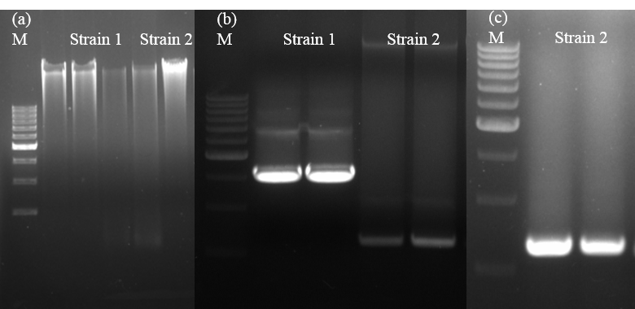
（a）菌落提取总DNA电泳图；（b）18S/ITS rRNA PCR产物电泳图；（c）克隆菌落PCR产物电泳图；
M为500bp的 DNA marker
图2 18S/ITS rRNA 凝胶电泳图
Fig.2 SDS-PAGE experiment of 18S/ITS rRNA

2.1.2 M. alpina LU166的系统演化树分析
对外源基因进行测序后得到两株菌的18S/ITS rRNA基因序列，提交至GenBank进行Blast同源性检索。结果表明，菌1与多株木腐菌Ceriporia lacerata 有99%亲缘关系，而与高山被孢霉菌属不匹配；菌2与多株高山被孢霉有99%相似性，故鉴定菌2为高山被孢霉，并命名为Mortierella alpina LU166 （M. alpina LU166）。M. alpina LU166的ITS rRNA基因序列如图3所示，利用N-J方法构建系统演化树见图4。图中表明M. alpina LU166与M. CBS210.32（JN943803）进化关系最为密切。此外，菌1和菌2虽然从外观上观察在PDA固体培养基和液体发酵培养基中都有极高的相似性，但检测发酵参数发现菌1几乎不产油，而菌2有较高的油产量和ARA含量（M. alpina LU166的脂肪酸甲酯化气相谱图见图5）。故用菌2用于后续实验研究。

1 GAAGGATCAT TCATAATCAA AGTGTTTTTA TGGCACTTTT AAAAAAATCC ATATCCACCT
61 TGTGTGCAAT GTCATCTCAC TGGAGGCCGG CGGCTGTAAA AAGCCCGTTT GGTCACCTTT
121 GGGATTTATA TCTACTCAGA ACTTTAGTGA TTTTGTCTGA AAAATATTAT GAATAACTTA
181 ATTCAAAATA CAACTTTCAA CAACGGATCT CTTGGCTCTC GCATCGATGA AGAACGCAGC
241 GAAATGCGAT ACGTAATGTG AATTGCAGAA TTCAGTGAAT CATCGAATCT TTGAACGCAT
301 ATTGCGCTCT CTGGTATTCC GGAGAGCATG CTTGTTTGAG TATCAGTAAA CACCTCAACT
361 CCCTTTTTCT TTTTTGAAAT GAGGGAGCTG GACTTGAGTG ATCCCAACAC TTTTCTCACT
421 GAAAAGTGGC GGGTCACTTG AAATGCAGGT GCAGCTGGAC TTTTCTCTGA GCTATAAGCA
481 TATCTATTTA GTCTGCCTAA AAAACAGATT ATTACCTTTG CTGCAGCTAA CATAAAGGAG
541 ATGAGTTCTT GTGCTGACTG ATGCAGGATT CACAGAGACA GCTTCGCGGC TGACTTTGAA
601 ACTCGATCTC AAATC
图3 M. alpina LU166 ITS rRNA基因序列
Fig.3 ITS rRNA gene of M. alpina LU166
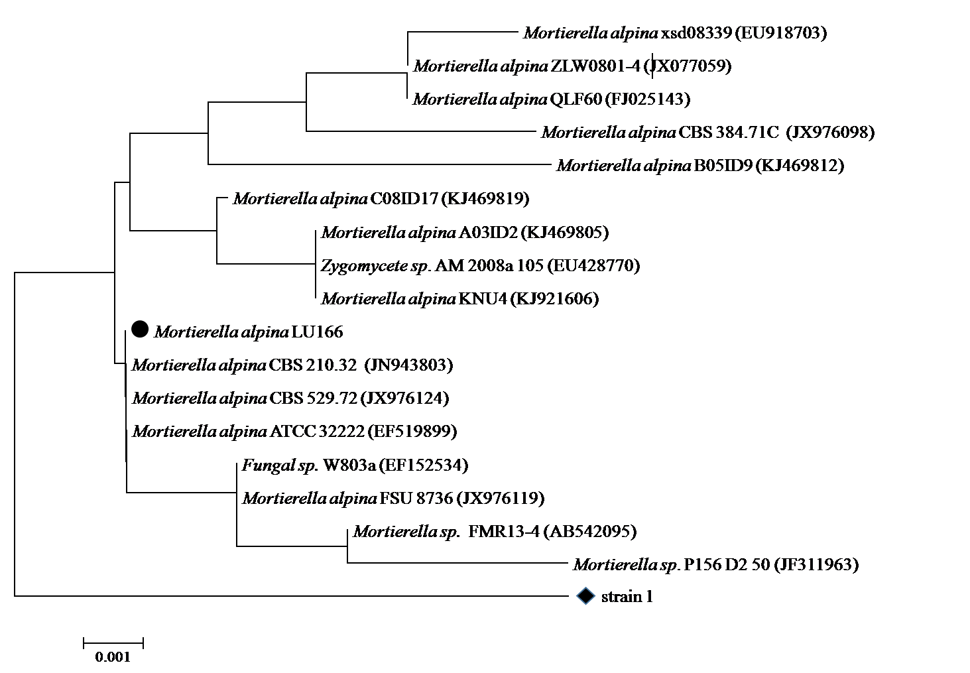
图4 M. alpina LU166 ITS rRNA系统演化树
Fig.4 Phylogenetic tree analyzed by ITS rRNA sequences of M. alpina LU166
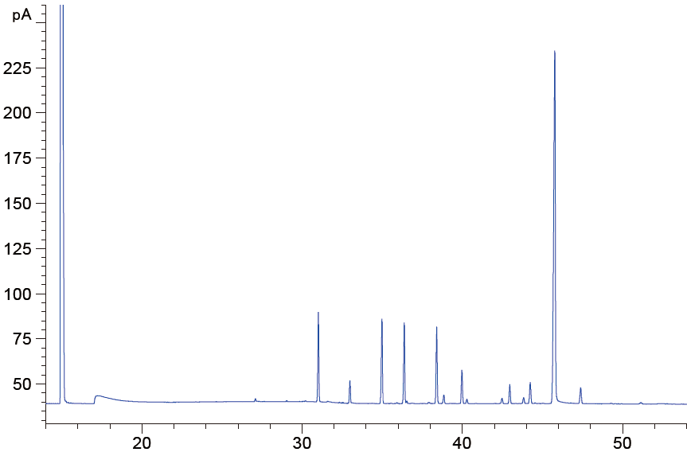
F
A
B C D
E
A峰为十六烷酸甲酯；B峰为十八烷酸甲酯；C峰为油酸甲酯；
D峰为亚油酸甲酯；E峰为亚麻酸甲酯；F峰为花生四烯酸甲酯
图5 M. alpina LU166脂肪酸甲酯的气相图谱
Fig.5 GC analysis of fatty acid methyl ester from M. alpina LU166

2.2凹槽培养对M. alpina LU166发酵产ARA的影响
在不同摇瓶中培养M. alpina LU166，观察其形态，结果如图6所示。
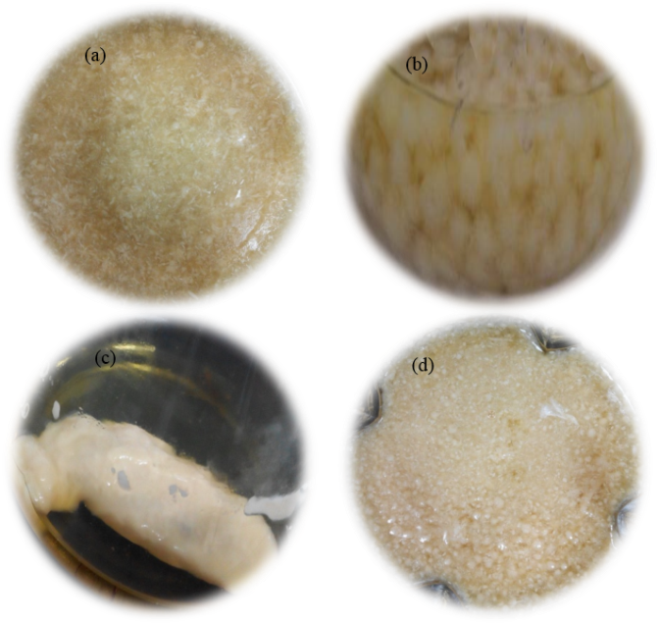
图6 M. alpina LU166的生长形态
Fig.6 Mycelial morphology of M. alpina LU166 cultured in different flasks
由图6可以直观看出，平底摇瓶和凹槽摇瓶单因素条件下，菌体呈现出不同的形态。多次摇瓶发酵后可见平底摇瓶培养下，菌体形态不稳定：有时为分散的自由菌丝体（图6（a）），有时形成直径4~5 mm的刺突状大球（图6（b）），有的甚至无法分散直接聚合成坨（图6（c））。而凹槽摇瓶培养下，菌体普遍为2 mm左右带刺突的小球（图6（d）），形态相对较为稳定。M. alpina LU166在不同形态下的生长状况、油脂、ARA产量及油脂成分分析等发酵参数如图7所示。
图7 不同规格摇瓶对M. alpina LU166发酵产ARA的影响
Fig.7 Effects of different flasks on the fermentation of M. alpina LU166
由图7可以看出，菌体形态不同对高山被孢霉菌体生长、油脂和ARA的积累情况的影响有很大的差异。图7（a）显示，菌体形态对生物量的影响较小，大球状、絮状及小球状形态下，菌体生物量相差不大，总油脂产量也没有明显的差别，但ARA产量在这3种状态下有显著差异。由图7（b）可以看出，小球状形态下ARA在生物量和油脂中的比例明显高于大球状，也优于絮状形态下的结果。图7（c）的油脂成分显示，3种形态下油脂成分的变化主要体现在饱和脂肪酸（十六烷酸和十八烷酸）、油酸和ARA的含量变化，其他油脂组分含量变化不大。这说明ARA的增加是由于饱和脂肪酸和油酸在代谢途径中被有效地转化为ARA。结合图6的菌体形态分析，凹槽瓶向内凸起的“挡板”给菌体提供了一定的冲击力，使得DO增加，从而有利于菌丝生长和尖端形成，并使菌体分散而不易形成严重的团聚现象，且这种玻璃“挡板”不同于发酵罐叶片，不会造成大剪切力，菌体保持较为完整的刺突小球状，该性状有利于高山被孢霉产ARA^{[4-7]}。平底摇瓶相较于凹槽摇瓶DO较低，当DO低于菌丝体生长最适状态时，菌丝生长速率、分支尖端形成和尖端延伸速率都降低，这种情况下菌体多产生短的自由菌丝体和絮状体。而絮状形态下菌液粘度较大，进一步增大了传质阻力，不利于氧传递，而大球状菌体因为菌球太大，虽然菌球表面传质良好，但越靠近球核中心，基质和氧气越少，球心处甚至会出现基质和氧气耗尽的情况。FAS途径中合成不饱和脂肪酸的去饱和作用所需的DO要高于菌体生长和油脂积累的需氧量，因此在平底摇瓶条件下，偏低的DO值没有抑制菌体生长和油脂积累，但大大降低了ARA在总脂肪酸中的比例。特别是在平底摇瓶形成的大球状形态下，由于菌核内部缺氧，ARA的合成被明显抑制。这与之前的报道观点相一致^{[15]}。
不同摇瓶培养条件下菌体的具体发酵参数比较结果表1所示。由表可见，三种形态下，菌体的生物量没有明显的差异，但ARA的产量差异明显。相比于大球状，絮状形态下菌体的油脂和ARA产量分别提高了10% 和86%，而刺突小球状在ARA的产量和含量上均提高了102%。综合来看，刺突小球状是高山被孢霉产ARA的最佳形态。平底摇瓶培养过程中菌体形态不稳定，若形成大球状甚至成坨，非常不利于发酵生产，因此，选择凹槽摇瓶作为后续实验研究。

表1 M. alpina LU166在普通和凹槽摇瓶中的发酵参数
Tab.1 Parameters during fermentation of M. alpina LU166 in the normal and baffled flasks
发酵参数 | 培养方式
 | 普通摇瓶  大球状 | 普通摇瓶  絮状 | 凹槽摇瓶  小球状 | 增加率/%*
细胞干重（g/L） | 23.98±1.00 | 22.85±3.27 | 22.28±2.00 | -7.09
总油脂产量（g/L） | 8.49±0.50 | 9.37±0.61 | 8.51±0.25 | 0.24
ARA产量（g/L） | 2.66±0.10 | 4.94±0.01 | 5.38±0.02 | 102.22
油脂含量（w/w,%） | 35.42±0.70 | 41.49±3.25 | 38.43±2.21 | 8.47
ARA含量（w/w,%） | 31.29±0.25 | 52.95±3.30 | 63.19±0.56 | 101.94
注：*为凹槽摇瓶小球状相对于普通摇瓶大球状的增加率。

2.3 B族维生素对M. alpina LU166发酵产ARA的影响
大量研究分析了碳源、氮源、碳氮比等对高山被孢霉发酵产ARA的影响，而维生素作为微量元素，对菌体的生长代谢亦有重要作用。任路静^{[13]}等研究发现生物素（维生素B₇）作为乙酰-CoA羧化酶的羧基载体，它的添加可以促进裂殖壶菌油脂积累。高山被孢霉发酵合成ARA由乙酰-CoA经FAS途径合成。因此考虑与生物素同族的B族维生素作为添加因子，本课题组初筛了几种对高山被孢霉产ARA有促进作用的B族维生素（如VB₁、VB₁₂、生物素（VB₇）、泛酸钙（VB₅）），本实验在此基础上进行这几种维生素的浓度优化，考察其对M. alpina LU166 菌体生长和油脂、ARA积累的影响。

2.3.1 VB₁对M. alpina LU166发酵的影响
VB₁，又称硫胺素，在生物体内常以硫胺素焦磷酸（TPP）的辅酶形式存在。TPP是涉及到糖代谢中羰基碳（醛和酮）合成与裂解反应的辅酶，特别是α-酮酸的脱羧和α-羟酮的形成和裂解都依赖于TPP^{[16]}。因此VB₁对菌体的生长和体内代谢产物的的合成有一定的影响。
本实验在发酵培养基中分别添加浓度为0.1，1，5，50，100 mg/L的VB₁，考察对M. alpina LU166生长、产油及ARA的影响，结果如图8所示。
图8 VB₁对M. alpina LU166发酵的影响
Fig.8 Effects of VB₁ on the fermentation of M. alpina LU166
由图8（a）可见，在培养基中添加VB₁，促进了菌体的生长，提高了油脂和ARA的积累，当添加量为5 mg/L时，生物量、油脂和ARA产量最高，相比对照组，分别提高了9%、15%和11%，随着浓度继续增加，相关产量开始下降。另外，由图8（b）可看出，VB₁的添加对ARA在总油脂中的比例影响不大，但在一定程度上提高了油脂和ARA在细胞干重的含量，且添加5 mg/L的VB₁的提高效果最明显。这说明适宜浓度的VB₁可以促进菌体合成油脂。

2.3.2 VB₁₂对M. alpina LU166发酵的影响
VB₁₂或称作氰钴胺素，在生物体内转变为两种辅酶形式。主要辅酶形式是5’-脱氧腺苷钴胺素，调节生物体内的一些分子内重排，如作为甲基丙二酸单酰-CoA变位酶的辅酶，参与催化L－甲基丙二酸单酰-CoA。它的另一种辅酶形式为甲基钴胺素，参与生物合成中的甲基转移作用，如胆碱、甲硫氨酸等化合物的生物合成^{[17]}。
本实验在发酵培养基中分别添加浓度为25，50，100和250 µg/L的VB₁₂，考察对M. alpina LU166生长及产油的影响，结果如图9所示。
图9 VB₁₂对M. alpina LU166发酵的影响
Fig.9 Effects of VB₁₂ on the fermentation of M. alpina LU166
由图9（a）可知，VB₁₂的添加对细胞生长的促进作用不甚明显，但对油脂和ARA的合成有明显的促进作用。当添加量为50 µg/L时，油脂和ARA产量达到最大值，相比对照组，分别提高了24%和23%。当添加量继续增加时，菌体生长和油脂、ARA积累受到抑制作用。图9（b）的变化同样表明VB₁₂的添加促进了总油脂和ARA占生物量的比重，在100 µg/L条件下，ARA占总油的比例有所增加，这是由于在该添加浓度下总油的产量比较低而导致的。

2.3.3生物素对M. alpina LU166发酵的影响
生物素（biotin）与酶结合参与生物体内二氧化碳的固定和羧化过程，在酶促羧化反应中作为活动羧基载体，是以碳酸氢盐作为羧化剂的羧化反应中的必要辅酶。参与生物体内的重要代谢过程如丙酮酸羧化为草酰乙酸，乙酰-CoA羰化为丙二酰辅酶A等。FAS途径中每次都以丙二酸单酰-CoA丢掉CO₂形式延长两个碳原子，而丙二酸单酰-CoA由乙酰-CoA羧化形成。因此生物素对产油微生物体内脂肪酸的合成有一定的影响。
本实验在发酵培养基中分别添加浓度为0.1，0.5，2.5，5和10 mg/L的生物素，考察对M. alpina LU166生长及产油的影响。结果如图10所示。
图10 生物素对M. alpina LU166发酵的影响
Fig.10 Effects of biotin on the fermentation of M. alpina LU166
由图可知，低浓度的生物素添加，对生物量、油脂和ARA产量有促进作用，并在一定程度上提高了油脂和ARA占生物量的比例，由图10（b）可以看出，生物素的添加对油脂占生物量比例的提升高于ARA占生物量的比例，因此ARA占油脂比例呈现出下降趋势。生物素的添加量为0.1 mg/L时促进作用最佳，相比对照组分别提高了7%、13%和19%。随着浓度的增加，生物量首先受到抑制，随后油脂和ARA产量也开始下降。

2.3.4泛酸钙对M. alpina LU166发酵的影响
泛酸是CoA和磷酸泛酰巯基已胺的组成成分，CoA是泛酸的主要活性形式，主要起传递酰基的作用，是各种酰化反应的辅酶。当携带乙酰时形成乙酰-CoA，酰基载体蛋白与脂肪酸的合成关系密切。
本实验在发酵培养基中分别添加浓度为0.5，1.25，2.5，5和10 mg/L的泛酸钙，考察对M. alpina LU166生长及产油和ARA的影响。结果如图11所示。
图11 泛酸钙对M. alpina LU166发酵的影响
Fig.11 Effects of calcium pantothenate on the fermentation of M. alpina LU166
由图可知，在培养基中添加泛酸钙时，明显促进了菌体生长，对油脂和ARA的促进效果不明显，因此在图11（b）中呈现出油脂和ARA占生物量比例的下降趋势。其中，添加泛酸钙对ARA的影响作用大于油脂，在低浓度下抑制ARA合成，而当添加量为5 mg/L时，ARA产量高于对照组，浓度继续增加时产生抑制作用。当添加量为5 mg/L时，对生物量的促进作用也最为明显，相比对照组提高了20%。结合图11（b），可以看出这一ARA的增加归因于泛酸钙对生物量的提高。此时生物量、油脂和ARA产量分别提高了20%、7% 和6%。
为了综合分析维生素对M. alpina LU166的生长影响，将4种维生素在各自最佳条件下的发酵数据统计在表2中，并对发酵结果进行LSD显著性分析，选取最佳维生素添加浓度的显著性水平制成表3。结合表2和表3可以看出，不同维生素对M. alpina LU166发酵在菌体生长、油脂和ARA积累方面的影响有所差异。其中，VB₁、VB₁₂对油脂和ARA的积累促进作用都较为明显，生物素较明显提升了ARA产量，而泛酸钙对生物量的提高作用较好。

表2 维生素对M. alpina LU166发酵影响的比较
Tab.2 Effects of four vitamins on the fermentation of M. alpina LU166
维生素种类 | 发酵参数提升比率
 | DCW/%* | TLs/%* | ARA/%*
VB₁ （5 mg/L） | 8.79 | 14.54 | 11.35
VB₁₂（50 μg/L） | 3.53 | 24.48 | 23.49
生物素（0.1 mg/L） | 6.60 | 13.26 | 18.69
泛酸钙（5 mg/L） | 20.26 | 7.06 | 5.60
注：%*表示各实验组最优水平相对于空白组的提升比率。

表3 维生素添加对M. alpina LU166发酵影响的显著性分析
Tab.3 Significance analysis on the Effects of four vitamins on the fermentation of M. alpina LU166
维生素种类 | 检验显著性水平（F）
 | DCW | TLs | ARA
VB₁ （5 mg/L） | 0.151 | 0.047 | 0.059
VB₁₂（50 μg/L） | 0.382 | 0.057 | 0.028
生物素（0.1 mg/L） | 0.449 | 0.318 | 0.051
泛酸钙（5 mg/L） | 0.055 | 0.577 | 0.383
注：该检验设置显著性水平（F）为0.05，即当显著性水平低于0.05时为具有显著性。数据为各实验组最优水平相对于空白组的LSD检验显著性水平。

根据以上分析结果，实验进一步复合这4种维生素的最优浓度进行M. alpina LU166的发酵，结果如图12。
图12 复合维生素对M. alpina LU166发酵的影响
Fig.12 Effects of the mixed vitamins on the fermentation of M. alpina LU166
由图可见，复合维生素对菌体的生长代谢有明显的促进作用，最终菌体生物量、油脂和ARA产量分别达到24.74 g/L、12.66 g/L、6.46 g/L，相对对照组分别调高了10%、30%和16%；总油脂和ARA占生物量的含量分别达到51%和26%，相比对照组分别调高了18%和6%。对比单因素维生素添加实验，复合维生素的添加油脂和ARA产量有进一步的提高。同时可见，ARA占总油脂的比例并没有提升。分析原因认为这几种B族维生素更多地参与脂肪酸合成的前期过程，对脱饱和作用没有明显的促进作用。

3结 论
本文创造性地利用凹槽摇瓶培养形态难以控制的高山被孢霉发酵生产ARA，由凹槽挡板带来的冲击有利于M. alpina LU166稳定形成刺突状小球形态，这一形态被认为是高山被孢霉产ARA的有利形态^{[4-7]}；同时，凹槽也为FAS途径中脂肪酸去饱和酶催化脱氢提供较高的DO，提高了油脂中ARA的转化能力。凹槽条件下形成的刺突小球状相比于普通摇瓶条件下形成的大球状，在ARA的产量和含量上均提高了102%。在此基础上，B族维生素VB₁、VB₁₂、生物素和泛酸钙的添加对M. alpina LU166的菌体生长、油脂和ARA合成都有一定的促进作用，优化后，混合B族维生素的添加在菌体生物量、油脂和ARA产量上分别达到24.74 g/L、12.66 g/L、6.46 g/L，相比对照组分别提高了10%、30%和16%。该实验策略在发酵层面上提高了高山被孢霉产ARA的能力，对产油霉菌的发酵生产提供一定的借鉴意义。今后的实验可以进一步结合基因工程手段，提高饱和脂肪酸进一步向ARA的转化率，从而提高ARA的产量。
参考文献:
[1] DEDYUKHINA E G, CHISTYAKOVA T I, VAINSHTEIN M B. Biosynthesis of arachidonic acid by micromycetes[J]. Applied Biochemistry and Microbiology, 2011, 47(2):109-117.
[2] KUSUMOTO A, ISHIKURA Y, KAWASHIMA H, et al. Effects of arachidonate-enriched triacylglycerol supplementation on serum fatty acids and platelet aggregation in healthy male subjects with a fish diet[J]. British Journal of Nutrition, 2007, 98(3): 626-635.
[3] WU W, YAN J, JI X, et al. Lipid characterization of an arachidonic acid-rich oil producing fungus Mortierella alpina[J]. Chinese Journal of Chemical Engineering, 2015, 23(7):1183-1187.
[4] PARK E Y, KOIKE Y, HIGASHIYAMA K, et al. Effect of nitrogen source on mycelial morphology and arachidonic acid production in cultures of Mortierella alpina[J]. Journal of Bioscience and Bioengineering, 1999, 88(1):61-67.
[5] KOIKE Y, CAI H J, HIGASHIYAM A K, et al. Effect of consumed carbon to nitrogen ratio on mycelial morphology and arachidonic acid production in cultures of Mortierella alpina[J]. Journal of Bioscience and Bioengineering, 2001, 91(4): 382-389.
[6] HIGASHIYAMA K, YAGUCHI T, AKIMOTO K, et al. Effects of mineral addition on the growth morphology of and arachidonic acid production by Mortierella alpina 1S-4[J]. Journal of the American Oil Chemists Society, 1998, 75(12):1815-1819.
[7] KOIZUMI K, HIGASHIYAMA K, PARK E. Effects of amino acid on morphological development and nucleus formation of arachidonic acid producing filamentous micro organism, Mortierella alpina[J]. Journal of Applied Microbiology, 2006, 100(4):885-892.
[8] PENG C, HUANG H, JI X, et al. Effects of n-hexadecane concentration and a two-stage oxygen supply control strategy on arachidonic acid production by Mortierella alpina ME-1[J]. Chemical Engineering and Technology, 2010, 33(4): 692-697.
[9] PARK E Y. Morphological change in fungal cultivation and application of image analysis[J]. Nippon Nōgeikagaku Kaishi, 2002, 76:947-950.
[10] Jang H D, Lin Y Y, Yang S S. Effect of culture media and conditions on polyunsaturated fatty acids production by Mortierella alpina[J]. Bioresource Technology, 2005, 96(15):1633-1644.
[11] Nisha A, Venkateswaran G. Effect of culture variables on mycelial arachidonic acid production by
Mortierella alpina[J]. Food and Bioprocess Technology, 2011, 4(2): 232-240.
[12] Higashiyama K, Yaguchi T, Akimoto K, et al. Effects of mineral addition on the growth morphology of and
arachidonic acid production by Mortierella alpina 1S-4[J]. Journal of the American Oil Chemists Society,
1998, 75(12):1815-1819.
[13] 任路静, 魏萍, 冯云,等. 添加生物素和浅蓝菌素对裂殖壶菌发酵产DHA的影响[J]. 生物加工过程, 2012, 10(1):42-45.
[14] WYNN J P, HAMID A A, LI Y, et al. Biochemical events leading to the diversion of carbon into storage lipids in the oleaginous fungi Mucorcircinelloides and Mortierella alpina[J]. Microbiology,2001,
147(10):2857-2864.
[15] 张瑷珲, 纪晓俊, 聂志奎,等. 高山被孢霉菌丝形态结构及其对产花生四烯酸油脂影响的研究进展[J]. 化工进展, 2013(5):1102-1107.
[16] 王镜岩, 朱圣庚, 徐长法. 生物化学上册[M]. 北京:高等教育出版社, 2002:440-442.
[17] RATLEDGE C. Fatty acid biosynthesis in microorganisms being used for single cell oil production[J].
Biochimie, 2004, 86(11): 807-815.

Morphology Control and Vitamin Optimization of a Novel Arachidonic Acid Producing-strain Mortierella alpina LU166
LIU Xiaoting, YANG Ruiqi, LU Yinghua, LING Xueping*
(College of Chemistry and Chemical Engineering, Xiamen University, Xiamen 361005, China)
Abstract: An arachidonic acid (ARA) producing-strain—Mortierella alpina LU166, which is independently isolated by our lab, was studied in the present work. Firstly, it’s found that the mycelial morphology can be steadily kept as fluffy small pellets when cultured in baffled flask, which is more favorable for the accumulation of total lipids and ARA than that by filaments and big pellets morphology. Then, the concentration of B-group vitamins (VB₁, VB₁₂, biotin and calcium pantothenate) was optimized to enhance the lipid production. When adding the combination of the optimized concentration into the culture, the biomass, total lipids and ARA yield reached to 24.74 g/L,12.66 g/L and 6.46 g/L, respectively, which increased by 10%, 30% and 16%, compared to the control group.
Key words: Mortierella alpina; arachidonic acid; baffled flask; B-group Vitamins

收稿日期：2016-12-15 录用日期：2017-05-15 基金项目：厦门市科技计划项目（3502Z20153005）；厦门南方海洋研究中心项目（15GYY024NF03） *通信作者：xpling@xmu.edu.cn

